**Слайд 1 (Титульный слайд)**

Здравствуйте уважаемая комиссия! Меня зовут Смирнов Кирилл Алексеевич, мой руководитель дипломной работы Долдина Татьяна Валерьевна, я представляю вашему вниманию свою выпускную квалификационную работу на тему: Разработка нового программного обеспечения АИС «Склад фармацевтической компании».

**Слайд 2 (Объект и предмет исследования)**

Объектом исследования моей работы является фармацевтическая компания, а предметом исследования – работа склада фармацевтической компании.

**Слайд 3 (Цели и задачи работы)**

Целью работы является разработка автоматизированной информационной системы, облегчающую работу основного персонала отдела склада фармацевтической компании.

Задачи необходимые решить во время работы

* проанализировать состояния исследуемой проблемы на объекте исследования;
* разработать первичную документацию;
* разработать АИС;
* протестировать АИС.

**Слайд 4 (Анализ предметная области)**

Фармацевтическая компания — это коммерческое предприятие, основной деятельностью которого является исследования, разработка, изучение рынка и дистрибьюция лекарственных веществ, большей частью в сфере здравоохранения. В частности, у ПРОТЕКа основная деятельность основана на дистрибьюции лекарственных веществ.

Работу предприятия можно расписать так:

Клиент сообщает заказ менеджеру

Менеджер передаёт заказ на склад, где его собирают в возвратную тару работники склада для последующей перевозки

**Слайд 5 (Анализ состояния исследуемой проблемы на объекте исследования)**

Во время прохождения преддипломной практики были выделены для изучения 2 приложения ANTOR LogisticsMaster™ и Oracle E-Business Suite (Oracle Applications)

ANTOR LogisticsMaster™ -  Программное решение, которое предназначено для автоматизации работы диспетчеров и позволяет предприятиям, осуществляющим доставку товаров клиентам или транспортировку грузов на торговые точки и склады, автоматизировать процессы управления доставкой и планирования маршрутов.

Oracle E-Business Suite (Oracle Applications) — комплекс бизнес-приложений (ERP), предназначенный для создания корпоративных Систем Управления Ресурсами Предприятия (Enterprise Resource Planning), Систем Управления Взаимоотношениями с Клиентами (Customer Relationship Management) и электронных торговых площадок (Exchange).

**Слайд 6 (Анализ программных решений) – слайд с рабочим местом ANTOR LogisticsMaster™**

На этом слайде представлено рабочее пространство диспетчера ANTOR LogisticsMaster™(Рисунок 1)

*Необязательное дополнение*

В этом пространстве можно увидеть онлайн карту для составления маршрутов, приложение позволяет составлять рейсы автоматически просчитывать километраж и цену оплаты за маршрут. Также в нижней левой части также представлены уже созданные маршруты с заполненными данными.

**Слайд 7 (ANTOR LogisticsMaster™)**

Из основных возможной и плюсов приложения можно выделить что информационная система помогает диспетчеру автоматизировать планирование маршрутов в соответствии со следующими требованиями:

* минимальный суммарный пробег всех автомобилей по всем маршрутам,
* максимальная загрузка каждого транспортного средства,
* минимальное использование арендованного транспорта и т.д.

Области применения

Система ANTOR LogisticsMaster™ служит для автоматизации управления доставкой и предназначена для:

* торговых компаний, доставляющих товары покупателям и партнерам (прямая дистрибуция);
* транспортных и логистических компаний, оказывающих услуги по доставке грузов;
* сервисных компаний или подразделений, обслуживающих оборудование в разных частях города.

**Слайд 8 (Анализ программных решений) слайд с рабочим местом Oracle E-Business Suite (Oracle Applications)**

На этом слайде представлено рабочее пространство диспетчера Oracle E-Business Suite (Oracle Applications) (Рисунок 2)

*Необязательное дополнение*

В этом пространстве можно увидеть также можно увидеть возможность составления рейсов, но уже без карты. Он позволяет управлять доступными рейсам вручную, печатать накладные и т.п. Также он позволяет хранить объёмный информацию о заказах, и то-что находится в них.

**Слайд 9 (Oracle E-Business Suite (Oracle Applications)**

Из основных возможной и плюсов приложения можно выделить что - Oracle E-Business Suite - позволяет предприятию решать бизнес-задачи в области управления производством, финансами, материально-техническим снабжением, запасами и сбытом, маркетингом и продажами, взаимодействием с поставщиками и отношениями с покупателями, а также эффективно строить кадровую политику, управленческий учет и проводить операции через электронные торговые площадки. ИС состоит из множества модулей, которые используются для всевозможных категорий, что делают данное приложение универсальным средством хранения, использования данных.

**Слайд 10 Заголовок (Проектирование информационной системы)**

На этапе проектирования информационной системы 🡺 **Слайд 11**

**Слайд 11 (Группы пользователей разрабатываемой АИС)**

На этапе проектирования информационной системы были выделены следующие группы пользователей и их возможности, которые представлены в таблице 1

Кладовщик – имеет возможность просматривает, добавляет, редактирует. информацию о поступивших товарах на склад, заказах.

Администратор склада – имеет те-же самые возможности что и кладовщик, но имеет возможность регистрировать новых пользователей

Диспетчер – имеет возможность просмотр списка товаров, заказов, клиентов

Менеджер - имеет возможность росмотр списка товаров, заказов, клиентов.

**Слайд 12 (Контекстная диаграмма IDEF0)**

На данном слайде представлена Контекстная диаграмма IDEF0 (Рисунок 3), главным блоком действия отображена “Автоматизация склада”

*Необязательное дополнение*

На вход приходится товар и приходная накладная, в качестве данных выступает БД, должностные инструкции, правила хранения препаратов, в качестве выполнителей процесса представлены кладовщик и администратор склада. На выходе получается готовый заказ и расходная накладная

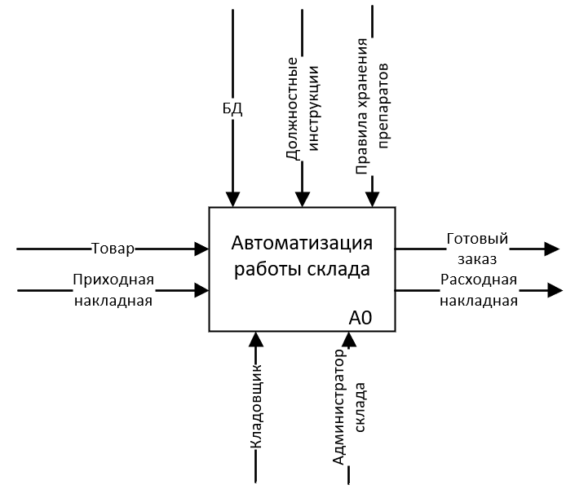

**Слайд 13 (Декомпозиция контекстной диаграммы)**

На данном слайде представлена декомпозиция контекстной диаграммы (Рисунок 4). Автоматизация работы склада представлена 3 блоками действия: приём товара, хранения товара, распределения товара

*Необязательное дополнение*

